Business à très fortes marges
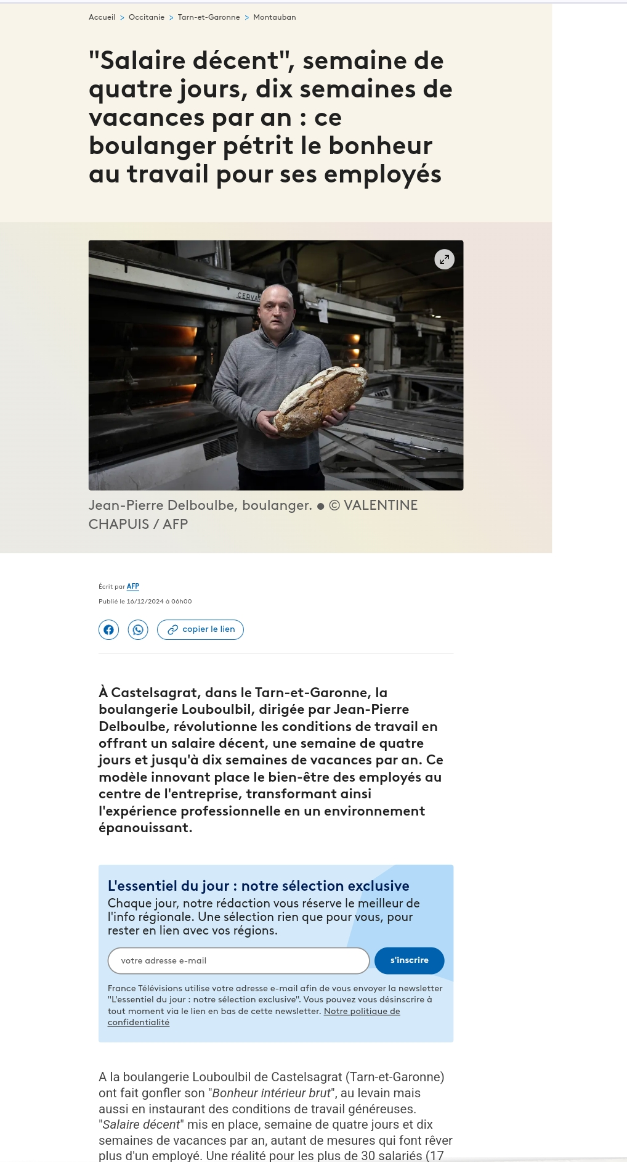
Le marché de la boulangerie reste (2024) un marché d'accceptabilité de très fortes marges.
Dans uns rue de Paris (quartier Levis) une boulangerie vient de s'ouvrir en remplacement d'une grosse boucherie, tout en côtoyant plus de 6 boulangeries existantes dans un rayon d'environ 150-200 mètres.

Comments


